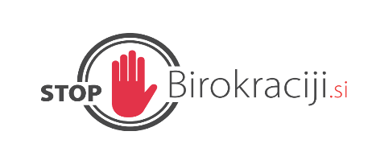

Ministrstvo za javno upravo

EVALVACIJA UKREPA IZ ENOTNE ZBIRKE UKREPOV

Konkretizacija ciljev, kazalnikov in rokov za evalvacijo predpisov

Januar, 2026

Oblikovno pripravil: | Ministrstvo za javno upravo
Datum kreiranja: | December 2025
Status dokumenta: | Končno poročilo
Nosilec ukrepa: | Generalni sekretariat Vlade RS

Opis sprememb
Ukrep določa obveznost jasne opredelitve ciljev, kazalnikov in rokov za evalvacijo že v fazi priprave zakonskih predlogov.

Cilji morajo biti:
- natančni, merljivi, realni in dosegljivi v razumnem času,
- sprejemljivi za politične odločevalce in ciljne skupine,
- povezani z javnim interesom, pri čemer je treba navesti razloge za prevlado enega javnega interesa nad drugim.

Za vsak cilj se določijo:
- kazalniki za spremljanje doseganja cilja,
- rok za ugotavljanje uresničevanja cilja (najkasneje po dveh letih uporabe zakona).

Ukrep se nanaša izključno na zakonske predloge.

Zakonodaja, ki jo je bilo potrebno spremeniti
Ni bilo potrebno spreminjati zakonodaje.

Bistvo administrativne razbremenitve
- Digitalizacija postopka opredelitve ciljev in kazalnikov
- Samodejno generiranje gradiv iz IS MOPED-DOCS
- Večja preglednost in sledljivost zakonodajnega procesa

Na koga sprememba vpliva
- Pripravljavce predpisov (ministrstva, vladne službe)
- Generalni sekretariat Vlade RS (priprava zbirnih poročil)
- Državni zbor (prejem letnih poročil)

Skupni učinki
Prihranek se kaže v zmanjšanju administrativnih postopkov in večji učinkovitosti priprave gradiv, vendar natančne finančne ocene prihranka še ni mogoče podati.
Učinki:
- po dvoletnem izvajanju zakona, ki je bil sprejet po nujnem postopku se pripravi poročilo o stanju,
- letno zbirno poročilo Generalnega sekretariata Vlade RS za Državni zbor.

